[Elec.ru](https://www.elec.ru/)

[оценканедвижимости](http://www.mosexp.ru/otsenka_nedvizhimosti.html)

Электротехническая библиотека Elec.ru

Электротехническая библиотека Elec.ru

**г о с у д а р с т в е н н ы й с т а н д а р т**

**С О ЮЗ A C С Р**

**ЛАМПЫ ПРИЕМНО-УСИЛИТЕЛЬНЫЕ И ГЕНЕРАТОРНЫЕ МОЩНОСТЬЮ, ПРОДОЛЖИТЕЛЬНО РАССЕИВАЕМОЙ АНОДОМ, до 25 Вт**

**МЕТОДЫ ИЗМЕРЕНИЯ ДИНАМИЧЕСКОГО КОЭФФИЦИЕНТА УСИЛЕНИЯ И АСИММЕТРИИ**

**УСИЛЕНИЯ НА НИЗКОЙ ЧАСТОТЕ**

**ГОСТ 1 9 4 3 8 .1 - 7 4**

**Издание официальное**

ГОСУДАРСТВЕННЫЙ КОМИТЕТ СТАНДАРТОВ СОВЕТА МИНИСТРОВ СССР

Москва

Электротехническая библиотека Elec.ru

**УДК Н21.385.083 (083.74) Группа Э29**

**Г О С У Д А Р С Т В Е Н Н Ы Й С Т А Н Д А Р Т С О Ю З А С С Р ЛАМ ПЫ П РИ ЕМ НО -УСИ ЛИТЕЛЬН Ы Е**

**П РО Д О Л Ж И Т Е Л Ь Н О РАССЕИВАЕМ ОЙ АНОДОМ , гост**

**И ГЕН ЕРАТО РНЫ Е МОЩНОСТЬЮ,**

**до 25 Вт**

**Методы измерения динамического коэффициента 19438**. **1 - 7 4**

**усиления и асимметрии усиления** на низкой **частоте**

**R eceiving amplifier and transm itting tubes with power Взамен**

**to 25 w att continuou sly scattered by anode. M easurem ent ГОСТ 8 1 0 5 - 5 6 m ethods of dynam ic am plification factor and**

**amplifi'cating asym m etri at LF**

**Постановлением Государственного комитета стандартов Совета Министров СССР от 25/1 1974 г. № 251 срок действия установлен**

**с 01.07 1975 г.**

**д о 01.07 1980 г.**

**Несоблюдение стандарта преследуется по закону**

Н астоящ ий стандарт распространяется на электронны е усили­ тельные, выпрямительные и генераторные лам пы мощностью, про­ долж ительно рассеиваемой анодом, до 25 Вт и у стан авл и ­ вает методы измерения динамического коэффициента усиления и асимметрии усиления в диапазоне частот от 400 до 1500 Гц с о т­ носительной погрешностью измерения не более 10%.

Применение дан н ы х методов измерения предусм атривается стандартам и или техническими условиями, утверж денными в уста­ новленном порядке (далее — стан д артам и ), на лампы конкрет­ ных типов.

**1. АППАРАТУРА**

1.1. А ппаратура для измерения динамического коэффициента усиления.

1.1.1. Общие требования *к* испытательным установкам — по ГОСТ 8089— 71.

1.1.2. П ринципиальная электрическая схема испытательной установки д л я изм ерения динамического коэффициента усиления на низкой частоте д олж на соответствовать приведенной на черт. 1 или 2 (в качестве примера приведены электрические схемы для измерения динамического коэффициента усиления тетрода при фиксированном смещении управляю щ ей сетки).

**Издание официальное Перепечатка воспрещена**

**★**

© И здательство стандартов, 1974

Электротехническая библиотека Elec.ru

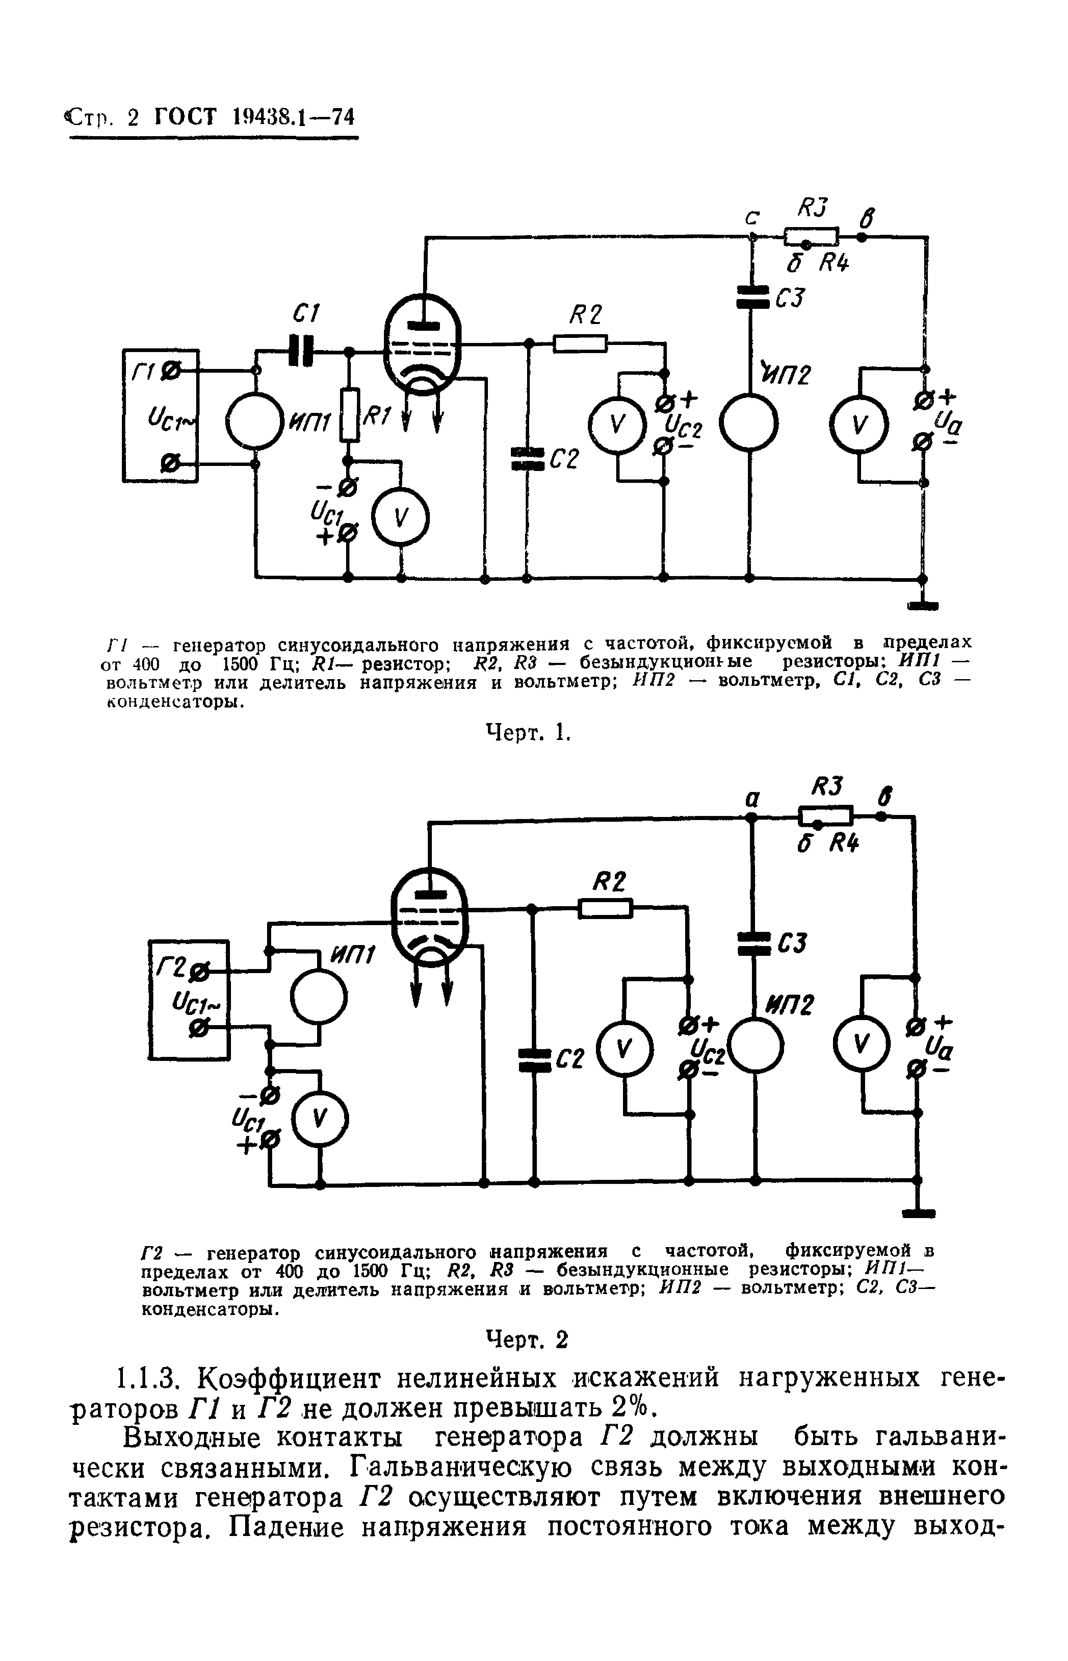Электротехническая библиотека Elec.ru

С тр. 2 ГОСТ 19438.1-74

**Г / — ren ep atop си нусоидального н ап ряж ени я с частотой, ф ик си руем ой в п р ед е л а х** о т 400 **д о 1500 Гц; *R1—* резистор; *R2, R3* — безы ндукциош гы е резисторы ; *ИП1* —** в о л ь т м е т р **или д ел и тел ь нап ряж ени я и вольтметр; *ИП2* — вольтметр, *C it С2, СЗ —* конденсаторы .**

Черт. 1.

***Г2* — генератор си н усои дал ь н ого нап р я ж ен и я с частотой, фиксируем ой в п р ед е л а х от 400 д о 1500 Гд; *R2t R3 —* безы ндук ци онны е резисторы ; *И 771—* вольтметр или д ел и тел ь н ап ряж ен и я и вольтметр; *И 172 —* вольтметр; *С2, СЗ*— конденсаторы .**

**Черт, 2**

**1.1.3. Коэффициент нелинейных искажений нагруженных гене­ раторов *Г1* и *Г 2* не должен превышать 2%.**

**Выходные контакты генератора *Г 2* должны быть гальвани­ чески связанными. Гальваническую связь между выходными кон­ тактами генератора *Г 2* осуществляют путем включения внешнего резистора. Падение напряжения постоянного тока между выход-**

Электротехническая библиотека Elec.ru

Электротехническая библиотека Elec.ru

**ГОСТ 19438.1—74 Стр. 3**

ными контактами генератора *Г2* при заданном в стандартах зна­ чении напряжения переменного тока управляющей сетки не дол­ жно составлять более 0,5% этого значения.

1.Г.4. Сопротивление резистора *R3* должно соответствовать установленному в стандартах с допустимым отклонением от плюс 1 до минус 1%, а реактивная составляющая сопротивления на выбранной частоте генератора не должна превышать 1% от его номинального значения.

1.1.5. Падение напряжения постоянного тока на сопротивления резистора *R1* при заданном в стандартах значении напряжения переменного тока управляющей сетки не должно составлять более 0,5% напряжения управляющей сетки.

1.1.6. Сопротивление резистора *R2* должно соответствовать- установленному в стандартах с допустимым отклонением от плюс 5 до минус 5% от его номинального значения.

1.1.7. Входное сопротивление вольтметра *ИП2* на частоте из­ мерения должно быть не менее 100 *R$.* Допускается включение цени вольтметра *ИП2* к контакту б (вместо контакта *а).* В этом случае входное сопротивление вольтметра должно быть не менее 100 *Ri.*

При установлении напряжения анода *Ua* падение напряже­ ния на “сопротивлении резистора *R3* не учитывают. Допускается градуирование вольтметра *ИП2* непосредственно в единицах ди­ намического коэффициента усиления.

1.1.8. В качестве вольтметров *ИП1* и *ИП2* применяют один и тот же прибор.

1.1.9. Емкостное сопротивление конденсатора *С1* на выбранной частоте генератора *Г1* не должно превышать одну десятую сопро­ тивления резистора *R1.* Сопротивление изоляции конденсатора *C t* должно превышать сопротивление резистора *R1* не менее чем в 100 раз.

1.1.10. Емкостное сопротивление конденсатора *С2* на выбран­ ной частоте генератора не должно превышать одну десятую зна­ чения сопротивления резистора *R2.* Сопротивление изоляции кон­ денсатора *С2* должно превышать сопротивление *R2* не менее чем

**в** 50 раз.

1.1.11. Емкостное сопротивление конденсатора *СЗ* на выбран­ ной частоте генератора не должно превышать одну десятую зна­ чения входного сопротивления вольтметра *ИП2.* Сопротивление изоляции конденсатора *СЗ* должно превышать входное сопротив­ ление вольтметра *ИП2* не менее чем в 50 раз.

1.1.12. Напряжение переменного тока управляющей сетки дол­ жно быть таким, чтобы коэффициент нелинейных искажений на­ пряжения на анодной нагрузке *R3* не (превышал 5%'.

1.2. А п п а р а т у р а д л я и з м е р е н и я а с и м м е т р и и

у с ил е ни я

Электротехническая библиотека Elec.ru

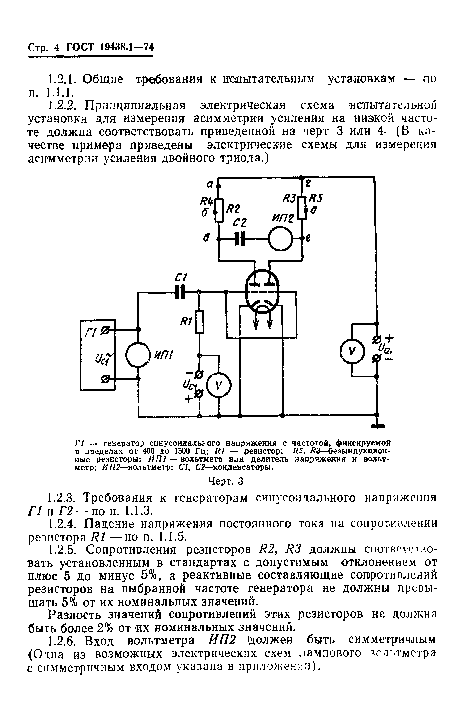Электротехническая библиотека Elec.ru

Стр. 4 **ГОСТ 19438.1-74**

**1.2.1. Общие требования к испытательным установкам — по п. 1.1.1.**

**1.2.2. Принципиальная электрическая схема испытательной**

**установки для измерения асимметрии усиления на низкой часто­ те долж н а соответствовать приведенной на черт 3 или 4- (В ка­ честве примера приведены электрические схемы для измерения асимметрии усиления двойного триода.)**

Черт. 3

**1.2.3. Требования к генераторам синусоидального напряжения**

***Г1* и *Г2 —* по п. 1.1.3.**

**1.2.4. П адение напряжения постоянного тока на сопротивлении резистора *R I* — по п. 1.1.5.**

**1.2.5. Сопротивления резисторов *R2, R3* должны соответство­**

**вать установленным в стандартах с допустимым отклонением от плюс 5 д о минус 5%, а реактивные составляющие сопротивлений резисторов на выбранной частоте генератора не должны превы­ шать 5% от их номинальных значений.**

**Разность значений сопротивлений этих резисторов не долж на**

**быть более 2% от их номинальных значений.**

**1.2.6. В ход вольтметра *ИП2* долж ен быть симметричным**

**{Одна из возможных электрических схем лампового зольтмстра с симметричным входом указана в приложении).**

Электротехническая библиотека Elec.ru

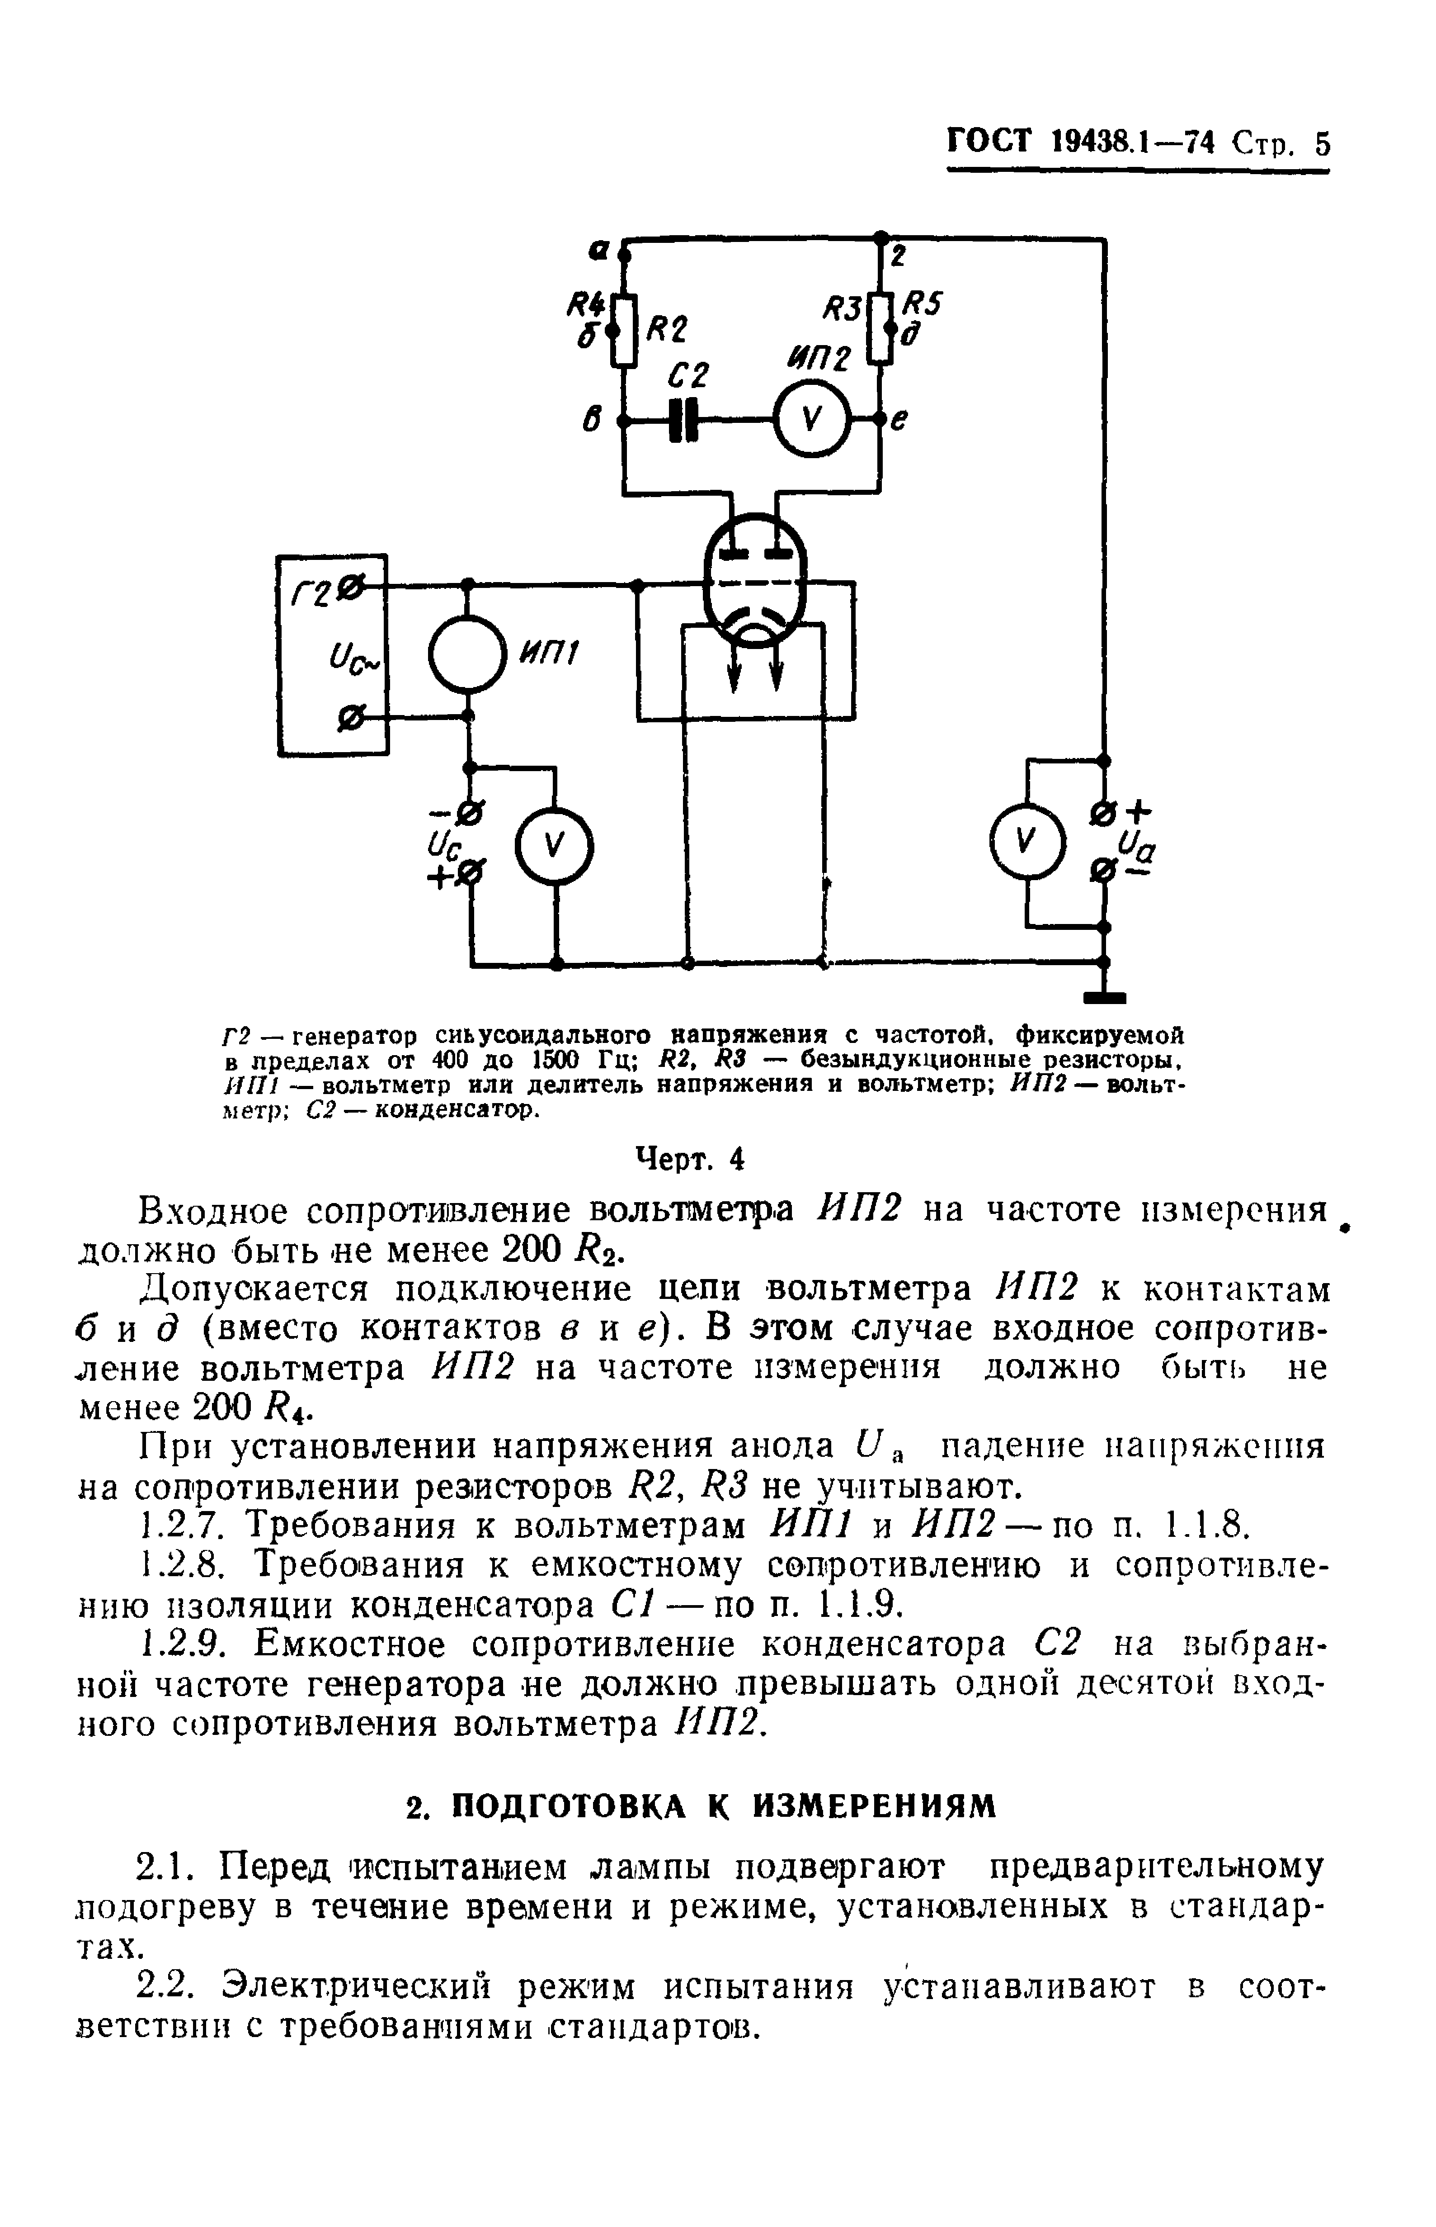Электротехническая библиотека Elec.ru

**ГОСТ 19438.1—74** Стр. 5

*метр; С2* — конденсатор.

**Черт. 4**

**Входное сопротивление вольтметра *ИП2* на частоте измерения # должно быть «е менее 200 *R****2* **.**

**Допускается подключение цепи вольтметра *ИП2* к контактам *б и д* (вместо контактов *в* и е ). В этом случае входное сопротив­ ление вольтметра *ИП2* на частоте измерения должно быть не менее 200 /?** **.**

**При установлении напряжения анода *U* а падение напряжения**

**на сопротивлении резисторов *R2*, не учитывают.**

**1.2.7. Требования к вольтметрам *ИП1* и *ИП2* — по п. 1.1.8.**

**1.2.8. Требования к емкостному сопротивлению и сопротивле­ нию изоляции конденсатора *С1* — по п. 1.1.9,**

**1.2.9. Емкостное сопротивление конденсатора *С2* на выбран­ ной частоте генератора не должно превышать одной десятой вход­ ного сопротивления вольтметра *ИП2*.**

**2. ПОДГОТОВКА К ИЗМЕРЕНИЯМ**

**2.1. Перед испытанием лампы подвергают предварительному**

**.подогреву в течение времени и режиме, установленных в стандар­ тах.**

**2.2. Электрический режим испытания устанавливают в соот­ ветствии с требованиями стандартов.**

Электротехническая библиотека Elec.ru

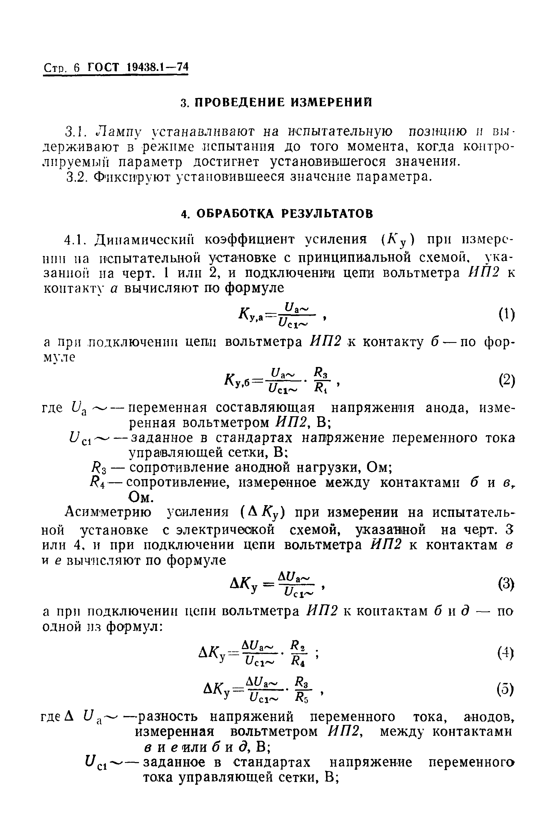Электротехническая библиотека Elec.ru

**Стр, 6 ГОСТ 19438.1—74**

**3. ПРОВЕДЕНИЕ ИЗМЕРЕНИЙ**

3.1. Лампу устанавливают на испытательную позицию и вы­ держивают в'режиме испытания до того момента, когда контро­ лируемый параметр достигнет установившегося значения.

**3.2. Фиксируют установившееся значение параметра.**

**4. о б р а б о т к а р е з у л ь т а т о в**

**4.1. Динамический коэффициент усиления (А"у ) при измере­**

**нии па испытательной установке с принципиальной схемой, ука­ занной на черт. 1 или 2, и подключении цепи вольтметра *ИП2* к контакту *а* вычисляют по формуле**

*и* а

*и,***С1~ 0 )**

**а при подключении цепи вольтметра *ИП2* к контакту *б* — по фор­ муле**

* у , б = *U*cl~ *Ri* **(** 2**)**

**где *Ua* ~ — переменная составляющая напряжения анода, изме­ ренная вольтметром *ИП2*, В;**

***U*С** **~ — заданное в стандартах напряжение переменного тока управляющей сетки, В;**

**Яз — сопротивление анодной нагрузки, Ом;**

  **— сопротивление, измеренное между контактами б и б,**

**Ом.**

**Асимметрию усиления (А *Ку )* при измерении на испытатель­**

**ной установке с электрической схемой, указанной на черт. 3 или 4, и при подключении цепи вольтметра *ИП2* к контактам *в* и *е* вычисляют по формуле**

***АКу — ,* (3)**

**а при подключении цепи вольтметра *ИП2* к контактам *б* и *д* — по одной па формул:**

А{Уа~

**Д*у** £/С1~ **(** **)**

**Д*У*= v S r - %* • <5>**

**где А С/ а~ - —разность напряжений переменного тока, анодов, измеренная вольтметром *ИП2,* между контактами**

***в* и *е* «ли *б* и *д,* В;**

**i / cl~ — заданное в стандартах напряжение переменного тока управляющей сетки, В;**

Электротехническая библиотека Elec.ru

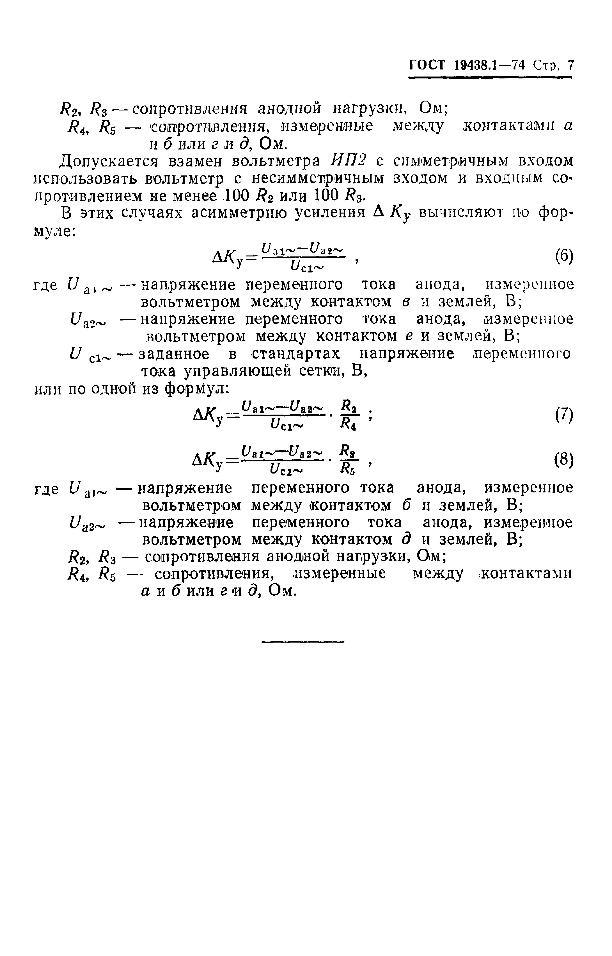Электротехническая библиотека Elec.ru

**ГОСТ 19438.1—74 Стр. 7**

/?2, *R*3 — сопротивления анодной нагрузки, Ом;

*Ri, Rs* — 'сопротивления, измеренные между .контактами *а*

и *б* или *г* и <?, Ом.

Допускается взамен вольтметра *ИП2* с симметричным входом использовать вольтметр с несимметричным входом и входным со­ противлением не менее 100 *R2* или 100 *R3.*

В этих случаях асимметрию усиления А *Ку* вычисляют по фор­

муле:

*АКУ ЦЛ1 ~ -и 3г~*

*U cl~* (б)

где *U* а1 ^ — напряжение переменного тока анода, измеренное вольтметром между контактом 0 и землей, В;

*U*а2~ — напряжение переменного тока анода, .измеренное вольтметром между контактом *е* и землей, В;

*U* с1^ — заданное в стандартах напряжение переменного тока управляющей сетки, В,

или по одной из формул:

*АКу =* ***U***a***i ~ —~U***а *Bi. •*

***Uс*i ~** *4 ' **(** **)**

**д** ^ *U*а

*U*c i~ *Яь* ’ **( 8)**

где *U* ai ~ — напряжение переменного тока анода, измеренное вольтметром между контактом *б* и землей, В;

*Ua2~* — напряжение переменного тока анода, измеренное вольтметром между контактом *д* и землей, В;

/?2> *Rz* — сопротивления анодной нагрузки, Ом;

</?4, / ? 5 — сопротивления, -измеренные между .контактами

*а и б* или *г* <и д, Ом.

Электротехническая библиотека Elec.ru

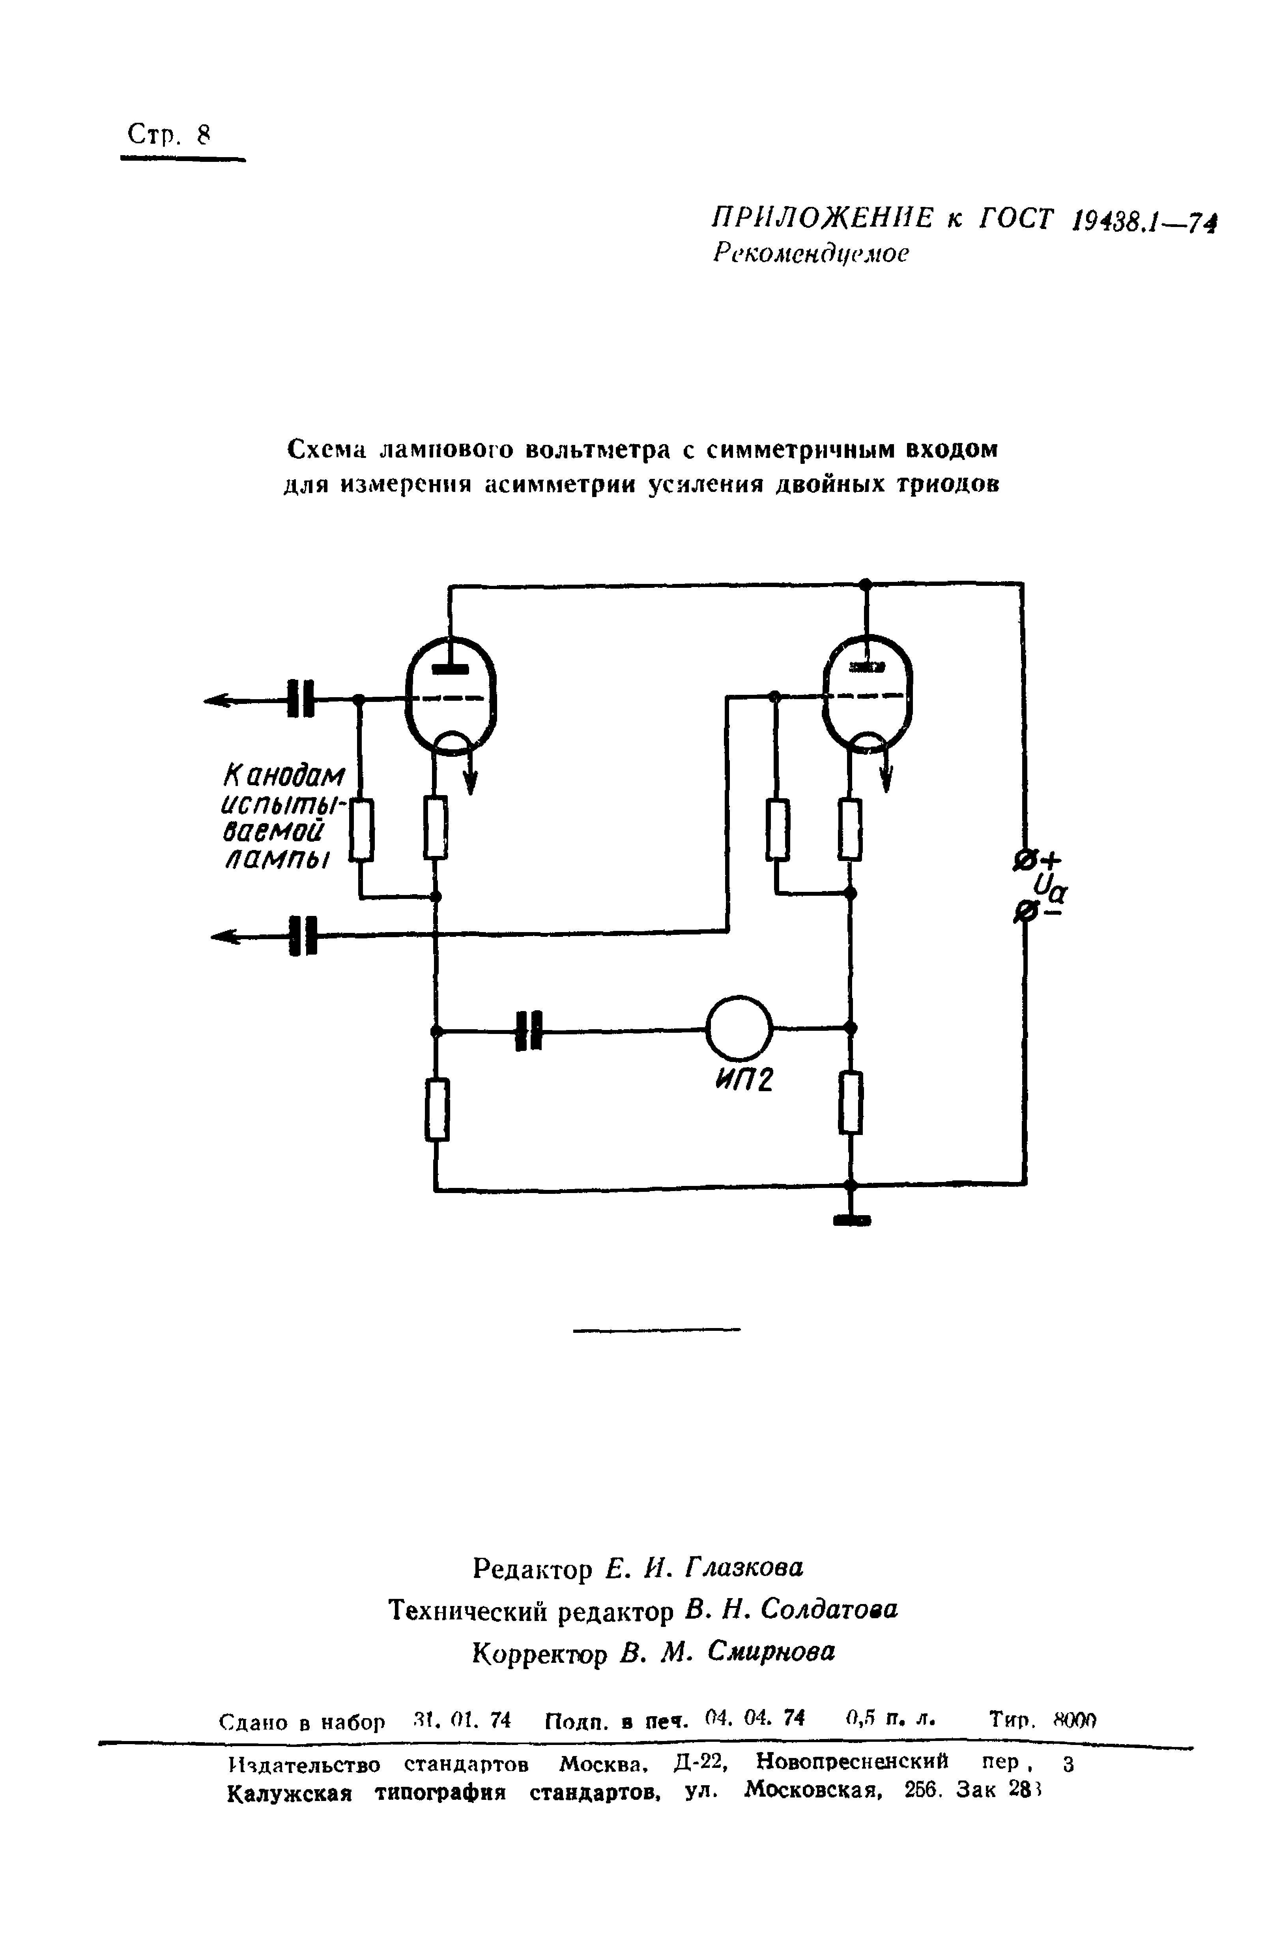Электротехническая библиотека Elec.ru

Стр. 8

*ПРИЛОЖЕНИЕ к ГОСТ 19438.1—74*

*Рекомендуемое*

Схема лампового вольтметра с симметричным входом для измерения асимметрии усиления двойных триодов

Редактор *Е.* //. *Глазкова*

Технический редактор *В. Н. Солдатова*

Корректор *В. М*.*Смирнова*

**Сдано в набор 31. М. 74 Подп. в печ. *04. 74* 0,5 п, л. Тир. «000**

**Издательство стандартов Москва, Д-22, Новопресненский пер , з Калужская типография стандартов, ул. Московская, 256. Зак 28 ^**

Электротехническая библиотека Elec.ru

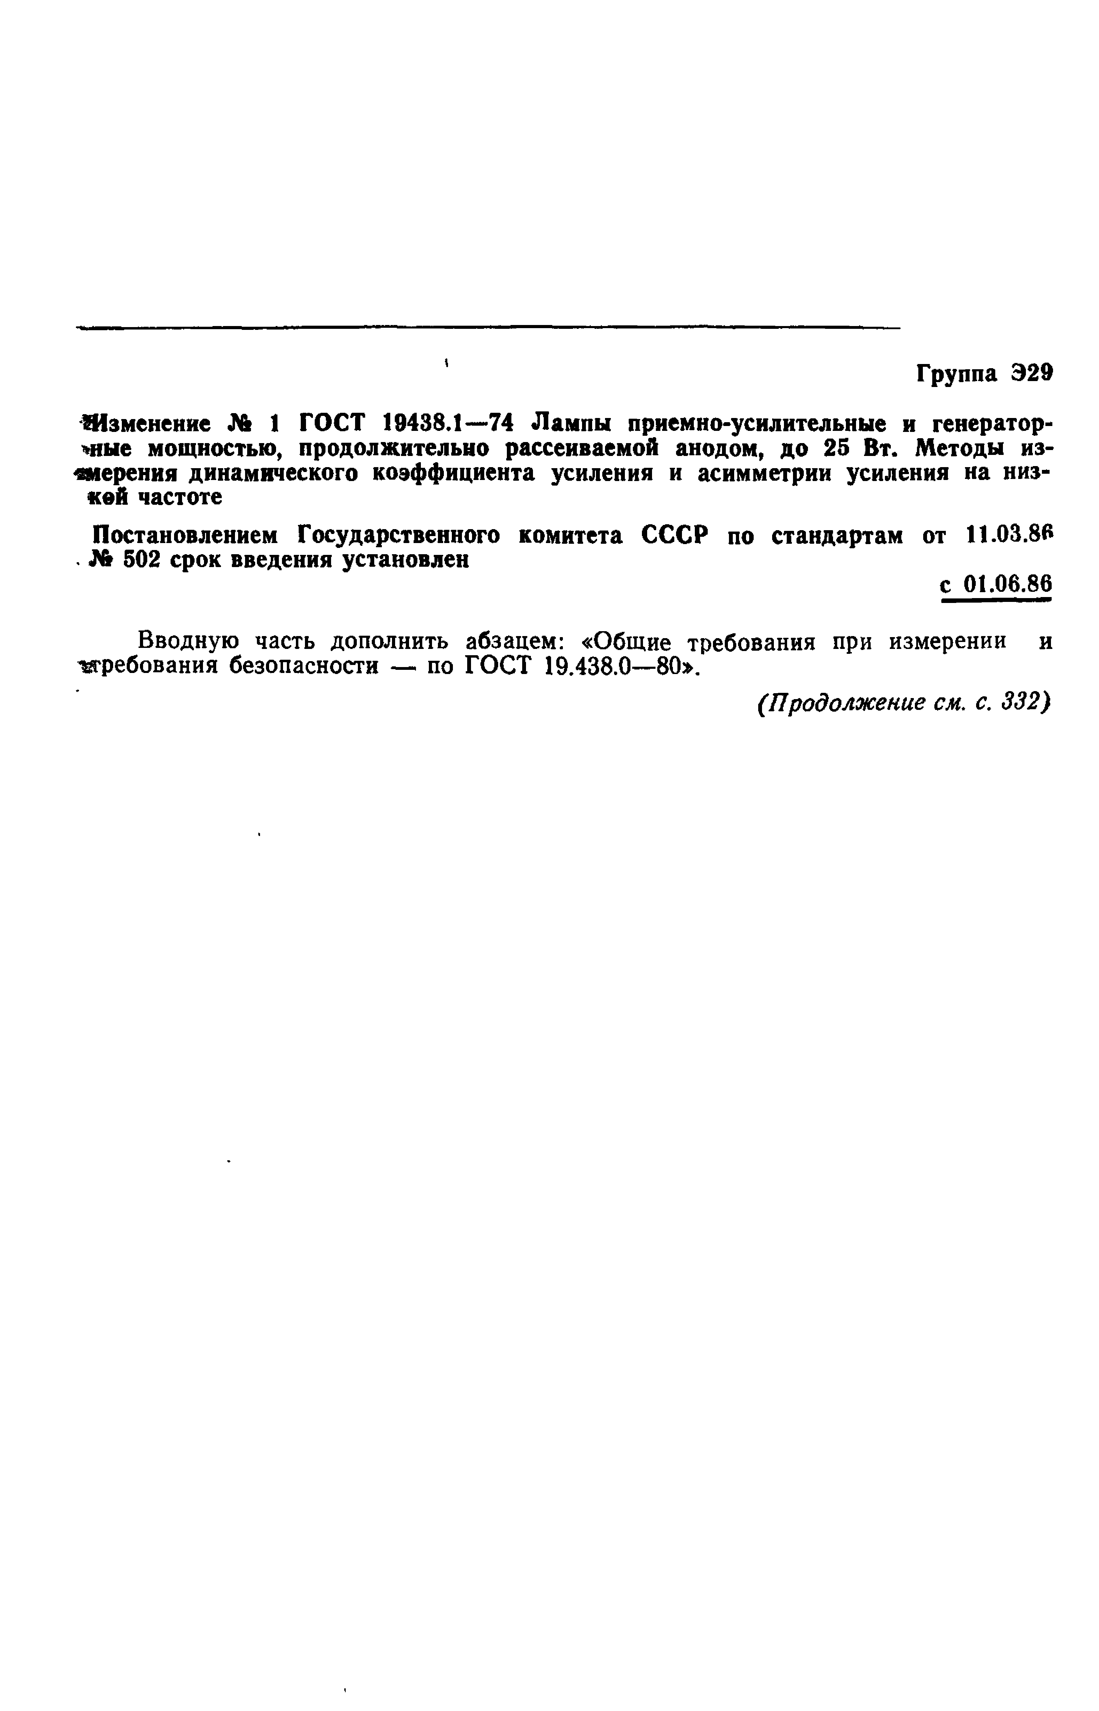Электротехническая библиотека Elec.ru

**' Группа Э29**

**^Изменение № 1 ГОСТ 19438Л—74 Лампы приемно-усилительные и генератор­ н ы е мощностью, продолжительно рассеиваемой анодом, до 25 Вт. Методы из­ мерения динамического коэффициента усиления и асимметрии усиления на низ­ кой частоте**

**Постановлением Государственного комитета СССР по стандартам от 11.03.88**

**№ 502 срок введения установлен**

**с 01.06.86**

Вводную часть дополнить абзацем: «Общие требования при измерении и требования безопасности — по ГОСТ 19.438.0—80».

*(Продолжение см. с. 332)*

Электротехническая библиотека Elec.ru

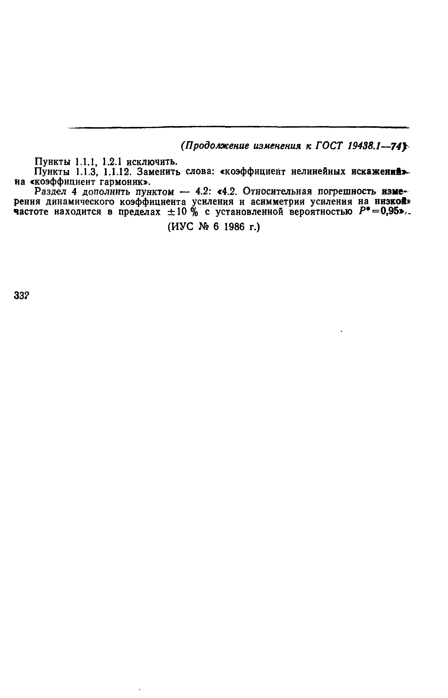Электротехническая библиотека Elec.ru

*(Продолжение изменения к ГОСТ 19438.1*— *74}*

Пункты 1.1.1, 1.2.1 исключить.

Пункты 1.1.3, 1.1.12. Заменить слова: «коэффициент нелинейных искажений*» на «коэффициент гармоник».

Раздел 4 дополнить пунктом — 4.2: «4.2. Относительная погрешность **изме­** рения динамического коэффициента усиления и асимметрии усиления на **низкой»** частоте находится в пределах ± 1 0 % с установленной вероятностью Р*=0,95*<,

(ИУС Кг 6 1986 г.)

33?

[ГОСТ19438.1-74](http://files.stroyinf.ru/Index2/1/4294833/4294833911.htm)

[Elec.ru](https://www.elec.ru/) Электротехническая библиотека Elec.ru